

计算机图形学实验

实验五、**Ray Tracing 光线跟踪**

2023年5月30日

目录

Task1：**自行实现旋转和平移函数，代替OpenGL函数，请严格按照以下要求实现** 3

1.（情况一） x轴 3

2.（情况二） y轴 3

3.（情况二） z轴 4

4.（情况二） 平移 5

5.（情况二） 任意轴旋转 5

5.（情况二） 缩放 6

Task2: **视点、投影、视口函数** 7

1.（情况一） 7

2.（情况二） 8

3.（情况二） 10

# Task1：**自行实现Whitted光线跟踪程序，要求实现漫反射、镜面反射和折射功能。**

# 1.运行工程

操作流程：按照文档步骤配置工程

代码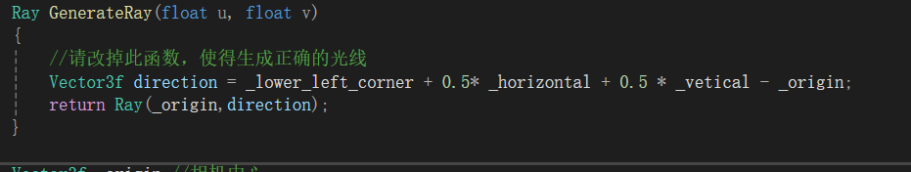

结果：



# 2.（情况一） camera.hpp函数

操作流程：添加方向变量direction，返回正确的ray结构

关键代码截图：

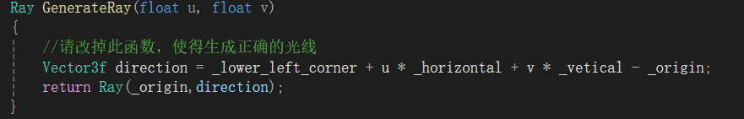

运行结果截图：

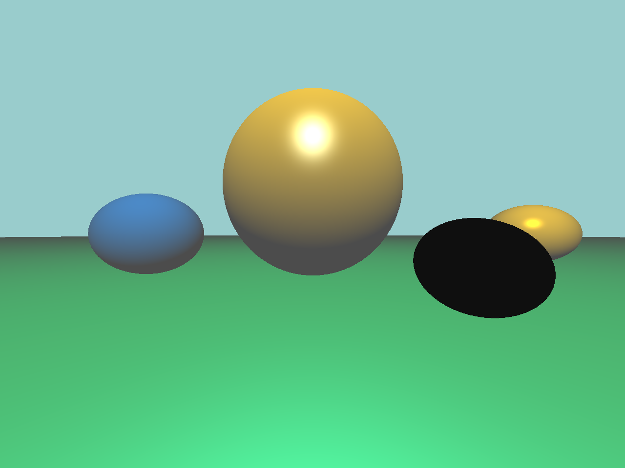

## 3.（情况二） 阴影

操作流程：遍历scene中的所有物体，新增一个碰撞信息变量ht，利用变量bhit储存是否相交，如果相交则判断这个交点是否小于光线与物体的交点(既判断是否有物体挡住了光线)，挡住则将isShow变为true。

关键代码截图：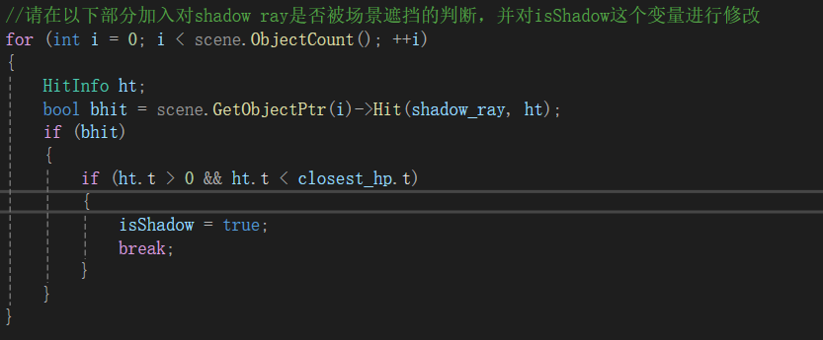

Ps：代码根据上面已有的光线和球相交函数修改。

运行结果截图：

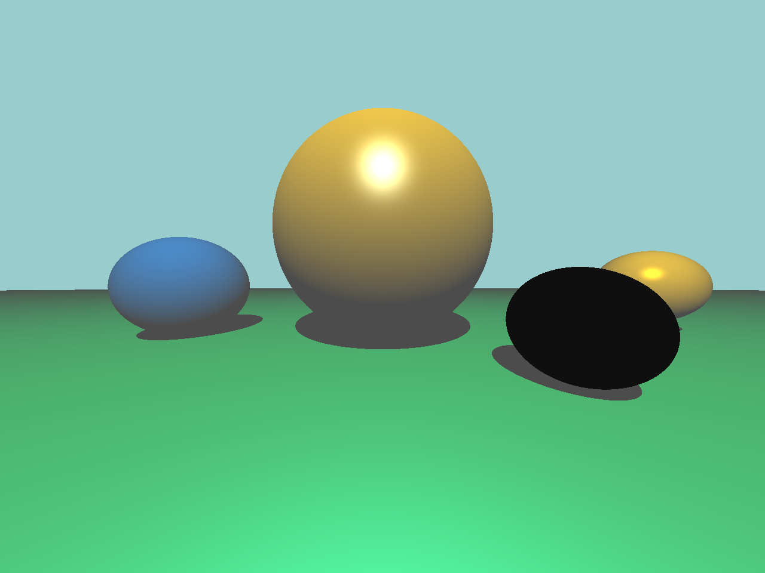

## 4.（情况二） 镜面反射

操作流程：将反射光线作为入射光进行递归调用，depth+1当depth到达最大深度时停止递归

关键代码：

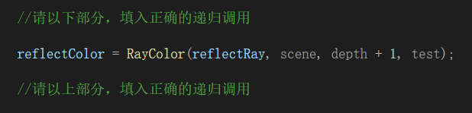

结果截图：

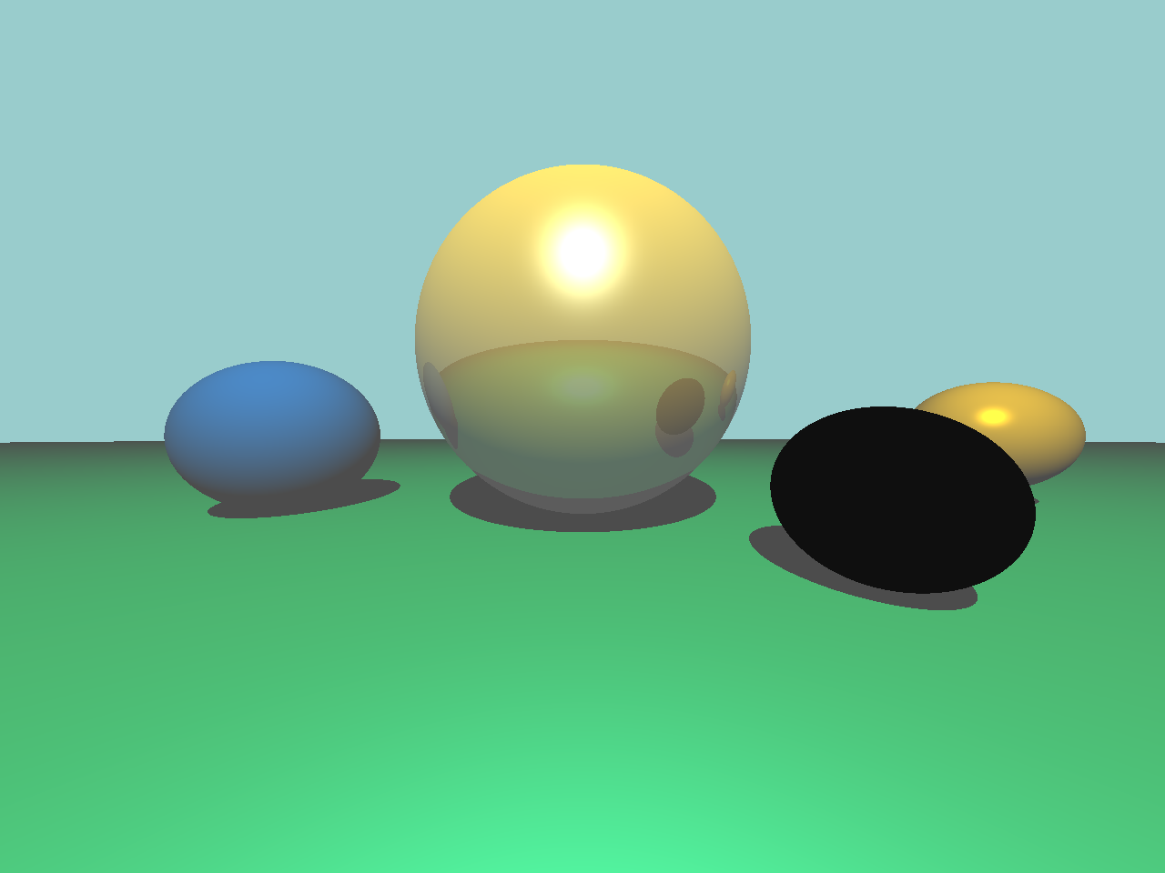

## 5.（情况二） 折射

思路：将折射光线作为入射光线，depth+1作为递归结束条件

代码：

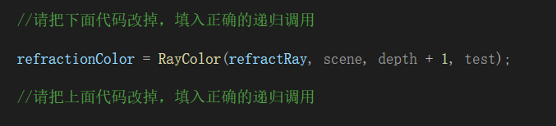

结果：

